**“☆”红色字体为笔记**

一、幼儿园课程园本化实施的挑战

1. 外部的要求：《纲要》《指南》、《浙江省学前教育课程园本化实施的指导意见》指向课程要走向适宜，走向园本化，检验的标准就是“以儿童为本”——以本园的儿童为本

2. 内部的需求：儿童观的重塑，课程意识的觉醒，眼中有孩子，处处有教育。

儿童观的重塑，带动老师课程观的觉醒。眼中有孩子，就能发发现生活处处都是教育的契机。

☆我们正在把买来的课程教材扔掉，丢掉这个拐杖！

☆课程审议大于主题审议，涉及面更广范围更大，而主题审议只是对主题活动的设计实施评价的审议，是其中的一部分。

☆繁复的审议也许只能停留在文本上，而无法印刻在心里。

☆一线教师会觉得有压力，认为主题审议是精英团队的高大上的研修。审议归审议，日常归日常。当我们深入到幼儿园现场视导时，老师们也存在着“因为每个主题都这样做，吃不消”的力不从心之感。

☆有些幼儿园的审议徒有“删减、替换”等规定动作，但缺乏结构性思考和价值取舍，审议后的主题仍会出现偏差。出现了“审议过后还不如没审议”的现象，看上去很努力，然而在儿童的学习方式和课程形态上并没有实质性的改变。所以我们需要删繁就简，做质朴高效的课程审议。

5.1.审议：由五个一组成的一组研修工具，为教师提供结构性和价值取舍的思考支架，支持教师把握核心要素，理清思维路径，有效提升教师的课程决策力。

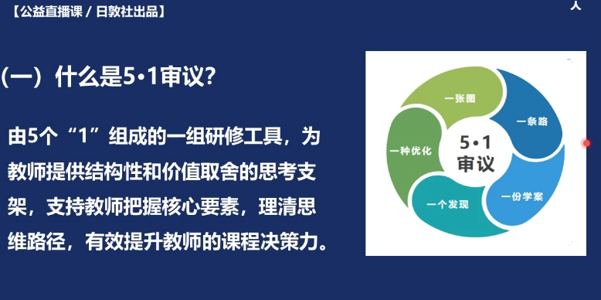

一张图：厘清主题蕴含的儿童学习与发展的核心经验、必备经历、重要资源

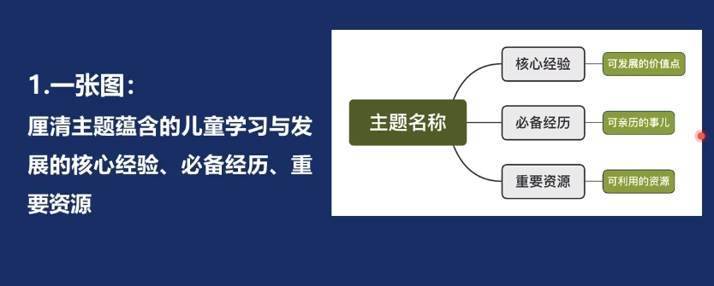

一条路：规划主题行进的线索，处理好幼儿经验生长和课程推进的关系。

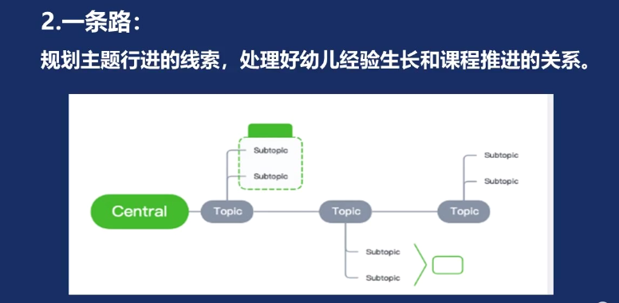

一份学案：预设儿童可亲历、能操作、有情趣的学习方案。



一个发现：基于观察儿童的课程自我评价与反思。



一种优化：更新儿童观课程观后提出新的教育主张。



一张图、一条路、一份学案是在前审议阶段，一个发现、一种优化为中/后审议阶段。

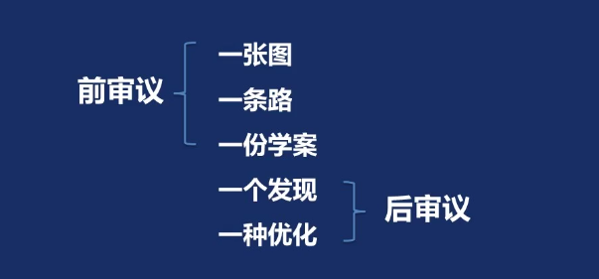

如果用“旅行”来打比方，一张图是“做攻略”，一条路是“计划行程单”，一份学案是“景点的沉浸式深度体验游”，一个发现是“回看相册”，一种优化是为自己和他人留下“出行小贴士”。

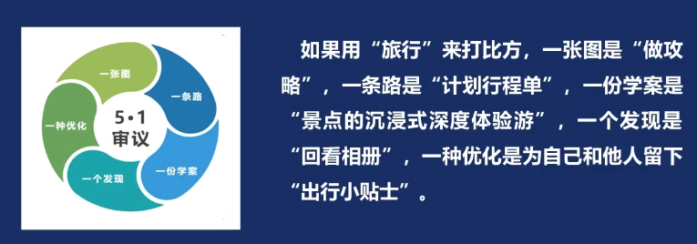

☆疫情当下需要整合教师资源：有能力的老师引领决策，有经验的老师出谋划策，经验不足的老师有所依靠。

☆非典让阿里巴巴应运而生，疫情也让我们传统的、面对面的教研形式会被高效是、信息化的网络教研所迭代。

针对网络教研，我们尝试做了三件事：

（1）搭了卷入式网格平台

建构“区、片、组、园”的网络研修组织架构，层层递进、环环相扣中互通研修经验，深入辐射区域内全体教师。

（2）排定了时间表

（3）明确了研修特质

共享：鼓励资源共享、经验共享、以及研修成果的共享。

共鸣：倡导碰撞、思辨、质疑，实现儿童观、课程观的价值认同。

共赢：实现一线教师、幼儿、教研团队的多方多维度发展和共赢。

☆研修本身就很重要，我们课程观念本身的改变就很重要。

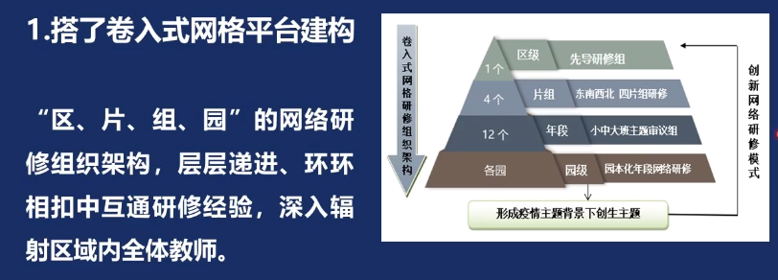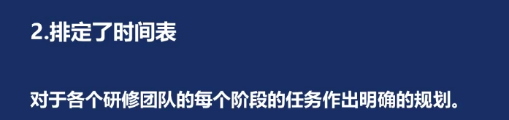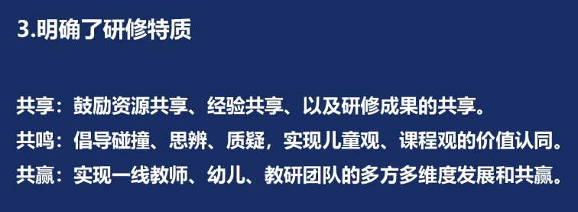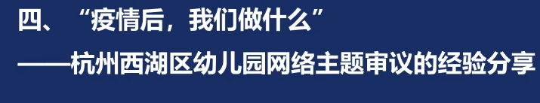

《网络主题审议研修指南》包含五个部分：链接指南、儿童经验识别、发展机会与学习可能、可能引发的主题、实施建议。

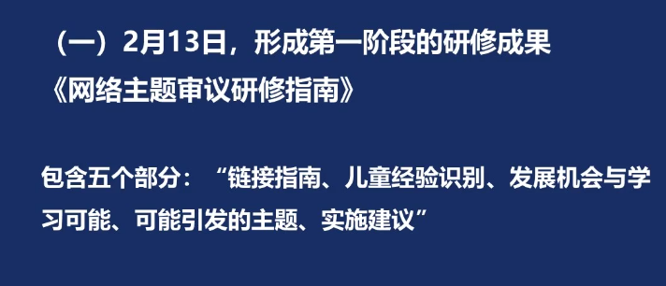

1.链接《指南》：激发幼儿的好奇心与探究兴趣；鼓励幼儿积极动手动脑寻找答案解决问题，引导幼儿感知和理解生命、生活和生态之间的内在联系。

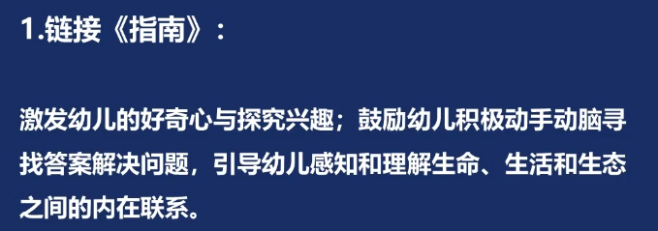

☆成尚荣：儿童会告诉我们教育的起点。

☆要真实的儿童能浮现在我们的眼前。

2.儿童经验识别：从孩子的问题和行为中去识别需要，作为主题驱动。问题中蕴藏着探究的方向、思辨的角度。

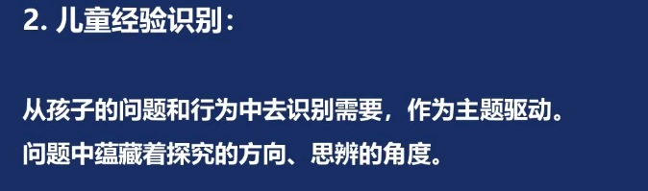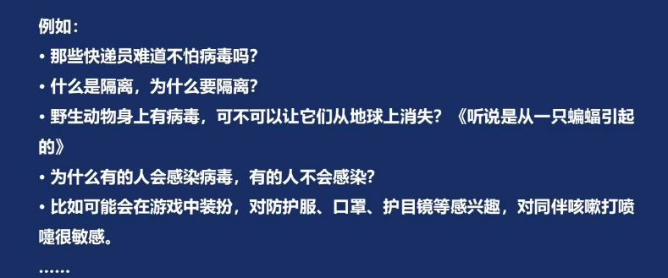

☆疫情告诉我们免疫力才是核心的竞争力，由此可以给孩子种下健康生活、卫生习惯、热爱运动的种子。

☆免疫力才是核心竞争力

3.发展机会与学习可能。4.可能引发的主题



☆做有准备的老师

☆“可能”：我们要做有准备的老师，就可以多准备一点，不是非要完成不可的任务。

5.·实施建议：

先聆听表达、鼓励发问、接纳情绪、观察行为，再支持推动。

研修重心在不同年龄段的学习方式和特点把握上，以适宜的体验通道、探究方式、表达载体，支持儿童经验表达、情感释放。

基于真实需求，不贪多求全。避免刻板说教、知识灌输、无谓煽情。正向引导，实现价值引领：珍惜生命、热爱生活、感恩社会、体悟亲情、敬畏自然。

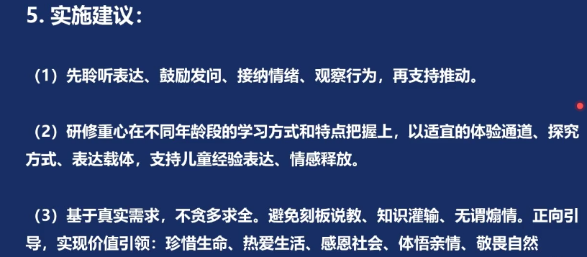

☆家庭微项目指南——西湖区教育公众号内容

☆孩子在家已经积累了足够的经验，可以快速进入表达的阶段。在表达中要尊重孩子的真实的感受和想法。

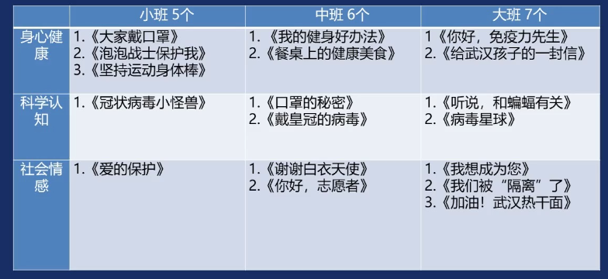

☆每个年龄段的侧重点有所不同。

一张图包含“核心价值——可发展的价值点、必备经历——可亲历的事儿、重要资源——可利用的资源”

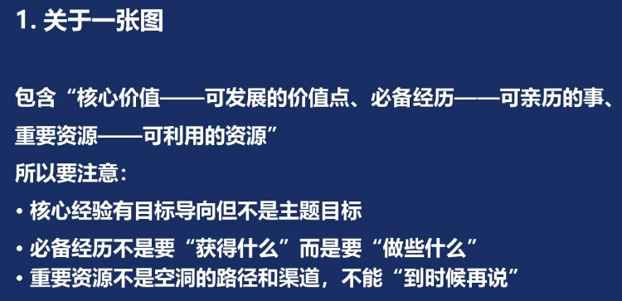

☆主题要用朴素、明确、直白的语句，让老师记在心里、随时可用。

☆要用有儿童味道、问儿童视角的表述方法，把书面语言转化成孩子可以做的具体的事。在做事背后，孩子自然能获得必备经历。

☆绘本资源：加油热干面、疫情地图

☆随时记录和运用网络资源

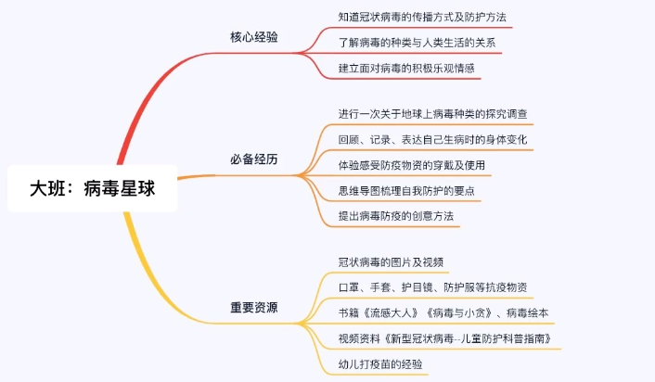

☆做一张图要注意：

核心经验有目标导向但不是主题目标；

必备经历不是要“获得什么”而是要“做些什么”；

重要资源不是空洞的路径和渠道，不能“到时候再说”。

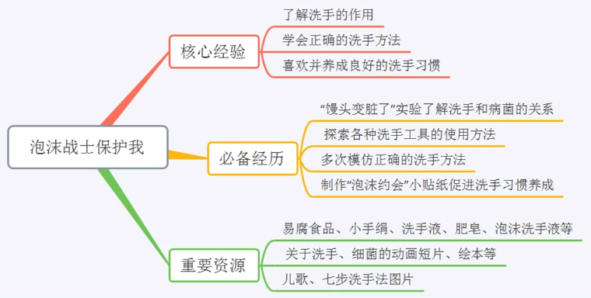

一条路是融合多种学习场域的“事件、活动、话题……”等一系列“必备经历”按照儿童的经验生长自然流淌生发出来的行进轨迹。

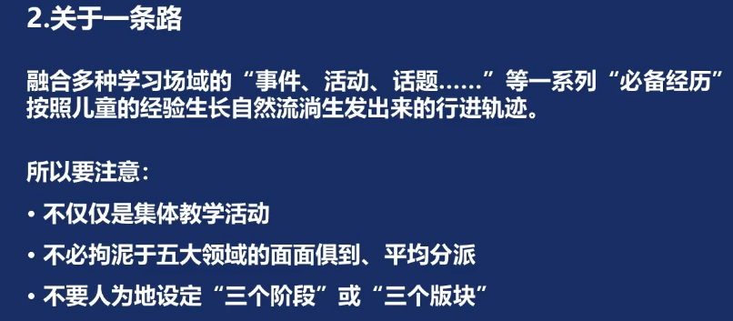

☆不要拘泥于主题开启——主题推进——主题结束的思维定势

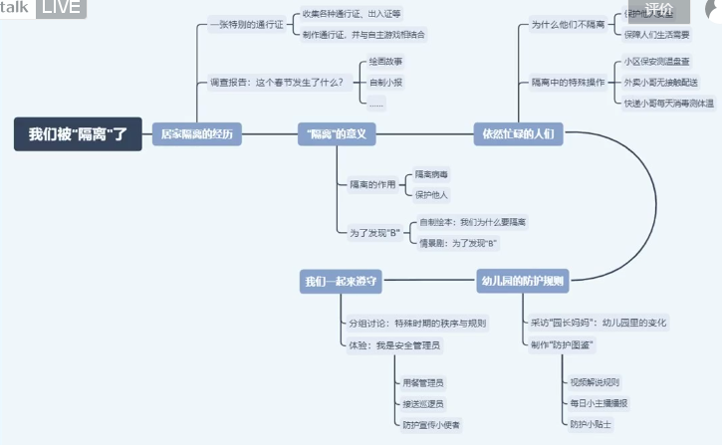

☆做一条路要注意：

不仅仅是集体教学活动；

不必拘泥五大领域的面面俱到、平均分派；

不要人为的设定“三个阶段”或“三个版块”。

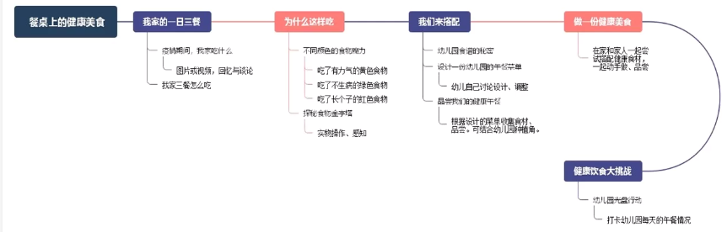

关于年龄特点与学习方式的把握

1. 同样的素材，有不同的切入点和定位

2. 同样的价值取向，有不同的载体、对象

3. 同样的探究主题，有不同的视角、程度和边界

小班注重孩子对病毒的感受与想法的自主表达。（情感）

中班注重以此病毒为载体，积累和获取一些"调查收集"等探究方法。（方法）

大班注重感受人类与病毒之间的关系，发明防护装置、开发疫苗等积极的人类科技力量！（态度）

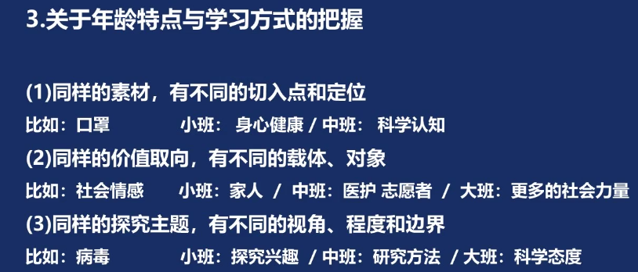

对“必备经历中的某一件事”进行学案设计：

不拘泥于集体教学，不拘泥于30分钟；

从孩子的立场去思考，孩子可以如何学习？怎样才能更有情趣，更有价值？

背后是对儿童学习方式的深度理解

儿童的学习方式：直接感知、实际操作、亲身体验

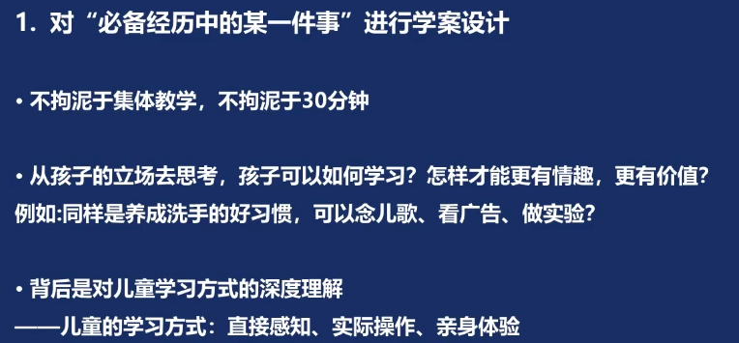

☆思考儿童的深度学习，提供有情趣、有价值的学习方式，例如看舒肤佳广告、做吐司实验……

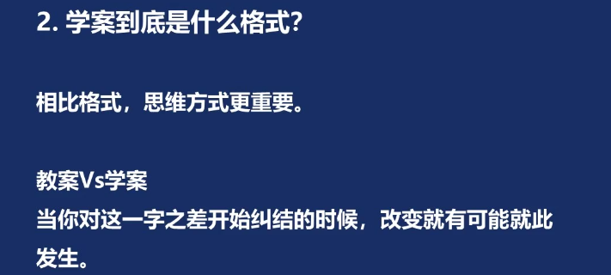

相比格式，我们的思维方式更重要。当你对”学案“和”教案“的一字之差开始纠结的时候，改变就有可能就此发生。

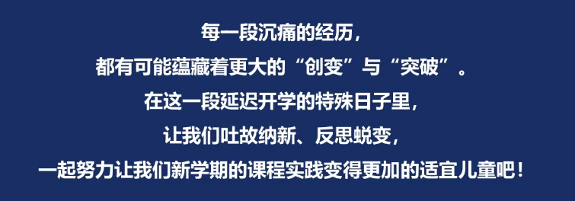

互动环节分享：

建议：主题的开展基于儿童真实的需要。有看电视新闻的经验，可以联系到孩子从小到大看病、和医生打交道的经验，可以从疫情反思病人和医护工作者之间的关系。可以在扮演游戏中产生亲近感、信赖感。

Q2：我们幼儿园有很多动物，如何通过疫情理解动物、生态、生命之间的联系？小班幼儿是否适合？可以怎么做？

建议：疫情之下反思，日敦社幼师学院公众号发了好几篇关于生命教育和自然教育的文章，非常有深度，也有操作性，推荐大家看看！

可以通过网络资源了解世界范围内的生态、物种。并不一定要在幼儿园饲养才能达到效果。

在疫情还没有平稳，没有过去，从卫生防疫方面来说，幼儿园不太适合在幼儿园里饲养动物。

Q3:在疫情期间大家进行网络课程教研，当疫情结束进入到幼儿园常规时，如何从网络课程转入到常规课程中？

建议：对孩子来说，课程应该与孩子正在经历的最密切的事情绑定在一起。如果孩子对于疫情还有没有消化好的经验，可以延续下去，提前预设好的课程可以延后。

疫情中孩子对人的理解可以自然整合到护士节、劳动节等节日课程中；对于大自然的渴望也能自然融入到季节课程中，

Q4：幼儿园开始尝试项目活动后，如何让老师接受这样有难度的课程研发？

建议：我们还是在谈主题，也是更多的地幼儿园老师熟悉和实践的课程模式。并不是说项目活动比主题活动更高端，只要是围绕着儿童经验、采用符合儿童年龄特点的学习方式的课程形式就是有价值的。

在主题中，我们就是在一件一件地完成一些事儿，就是很自然是学习过程。

不要太多想什么模式

Q5：如何帮助老师接受摆脱教材、生成新主题的课程实施方式？

建议：相信老师会为了孩子做出一点改变

可以引导老师学习网络上的学习资源和材料，同时也要接纳老师原有的状态，征询老师的意愿，相信老师能够被感染带动，愿意为孩子做一些新的尝试。

Q6：如何疏导小班幼儿的心理状态？

建议：小班孩子还没有跟老师建立起稳定的依恋关系，在宅家的日子里，老师应该把更多的精力放在和孩子的情感互动上面。向孩子表达想念和牵挂，和孩子进行情感交流。

可以在班级群里给孩子讲故事，做视频家访，同时可以渗透一些约定，让孩子对幼儿园生活带着期待。

Q7:我们幼儿园在做生成主题的探索时，发现它和预设主题有很大的不同。在具体的操作中，老师怎么避免被一张图、一条路的预设思考所绑架？

建议：老师一定要有留白的思考！

我们做研修是为了做更有准备的老师，要留白一些生成的可能。在思考一张图、一条路时，留下一些弹性之处。

如果孩子不感兴趣可以点到为止。

详略、张弛有度的弹性空间需要我们把握。

生成课程不是追着孩子、完全按照孩子的兴趣去追随，其实还是不要忘记你的初心

但是我们设计到的核心节点、尽可能要做的事儿，也需要孩子尽可能地经历。生成课程并不是追着孩子的兴趣走，而是要守住一些“初心”。

预设和生成的和谐

Q8：老师，能简单给我们再说说关于中审议方面的具体操作吗？比如如何基于观察儿童进行的评价和反思？其次，是在优化方面园所如何在教师提出新的教育主张方面，园所在管理要求教师在这方面怎么做？

建议：孩子不同于我们预设的表现，让我们有落差、有困惑、有矛盾的时刻，是老师反思的契机。还可以发现孩子的WOW时刻。这些都是嵌入到具体情境中的反思。

老师的教育主张常常落入空洞的话语体系里，“一个优化”应该是从理论和实践中抽离出来的自己思考的经验，适用于具体的教育情景。这是老师应该开展的研究。